รายงาน
การปฏิบัติราชการ
ประจำเดือน พฤศจิกายน 2566

ประจำปีงบประมาณ 2567
สภ.ไทรโยค

สารบัญ
เรื่อง หน้า
รายงานการปฏิบัติราชการ งานอำนวยการ 3
รายงานการปฏิบัติราชการ งานป้องกันปราบปราม 4
รายงานการปฏิบัติราชการ งานจราจร 8
รายงานการปฏิบัติราชการ งานสืบสวน 12
รายงานการปฏิบัติราชการ งานสอบสวน 13

รายงานผลการปฏิบัติราชการงานอำนวยการ

ภาพกิจกรรมประกอบรายงานประจำวันที่ 20- 26 พ.ย.. 2566
หน่วยงาน สภ.ไทรโยค
กิจกรรมจิตอาสาเฉพาะกิจ (ร่วมมอบสิ่งของ และปลูกต้นไม้) วันที่ 26 พ.ย. 66 เวลา 09.00 – 12.00 น.
หน่วยรายงาน (บก. /ภ.จว.) กาญจนบุรี สภ.ไทรโยค
สถานที่ทำกิจกรรม รร.ตำรวจตระเวนชายแดนเฮงเค็ลไทย ม.4 ตำบลบ้องตี้ อำเภอไทรโยค
จังหวัดกาญจนบุรี
รายละเอียดกิจกรรม
พ.ต.อ.ภุชงค์ ณรงค์อินทร์ ผกก.สภ.ไทรโยค พร้อม พ.ต.ต.วุฒิชัย น้อยยะ สวป.สภ.ไทรโยค ว่าที่ พ.ต.ต.วิบูรณ์ ตั้งอยู่สูง สว.ธร.สภ.ไทรโยค พร้อมด้วย ตร.สภ.ไทรโยค ข้าราชการตำรวจจิตอาสา ร่วมกิจกรรมจิตอาสา (มอบสิ่งของ และปลูกต้นไม้ )ร่วมกับตำรวจสอบสวนกลาง ตามโครงการจิตอาสา “ ตำรวจสอบสวนกลางปันน้ำใจให้น้อง ” โดยมีข้าราชการตำรวจจิตอาสา สภ.ไทรโยค จำนวน 15 นาย ประชาชนจิตอาสา จำนวน 50 คน ข้าราชการจิตอาสา 80 คน รวม 145 คน
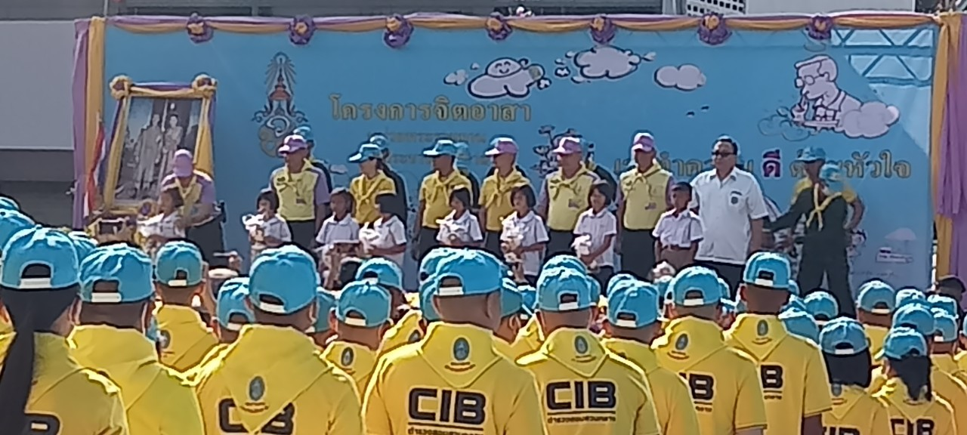

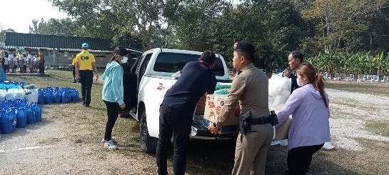
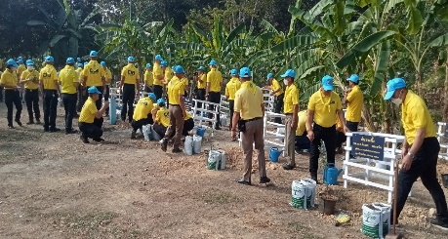
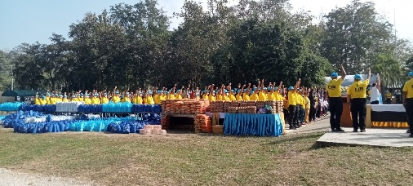

วันที่ ๒๓ พ.ย. ๖๖ เวลา ๑๔.๓0 –๑๕.๓๐ น. ร.ต.ท.ชาตรี ฝัดสุภาพ ปฎิบัติหน้าที่
ครู D.A.R.E ของ สภ.ไทรโยค ได้เข้าสอนตามโครงการการศึกษาเพื่อต่อต้านการใช้ยาเสพติด D.A.R.E. แก่นักเรียนชั้น ป. 5 โรงเรียนบ้านเขาช้าง ตำบลวังกระแจะ อ.ไทรโยค จ.กาญจนบุรี โดยเน้นการสร้างภูมิคุ้มกันให้แก่เด็ก ให้ข้อมูลและทักษะที่จำเป็นแก่เด็กนักเรียนเพื่อให้สามารถใช้ชีวิติได้โดยไม่ต้อง ยุ่งเกี่ยวกับยาเสพติด หรือการใช้ความรุนแรง สร้างสัมพันธภาพที่ดีระหว่างตำรวจ เด็กนักเรียน ครู ผู้ปกครอง และสมาชิกในชุมชน
รายงานผลการรายงานผลการปฏิบัติราชการงานป้องกันปราบปราม
ราชการงานป้องกันปราบปราม
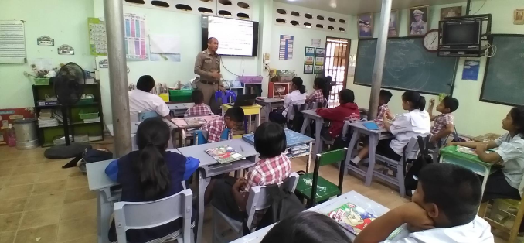
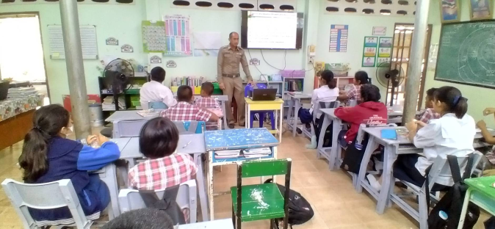

การตรวจเยี่ยมประชาชน
ช่วงวันที่ ๑ – ๓๐ พ.ย.๖๖ ร้อยเวร ๒๐ สายตรวจรถยนต์ รถจักรยานยนต์ สายตรวจตำบล
ได้มีการออกตรวจเยี่ยมประชาชน Stop walk & talk ในพื้นที่ เพื่อสร้างความอุ่นใจ และรักษาความปลอดภัยให้แก่​​ประชาชน ๙๔๕ ครั้ง

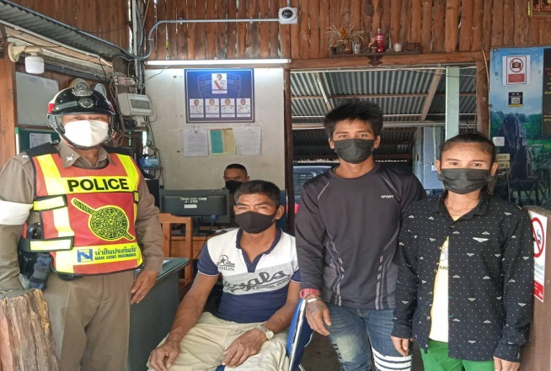
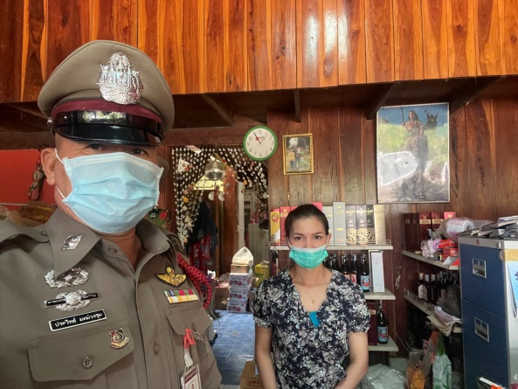

การตรวจจุดเสี่ยง
ช่วงวันที่ ๑ – ๓๐ พ.ย.๖๖ ร้อยเวร ๒๐ สายตรวจรถยนต์ รถจักรยานยนต์ สายตรวจตำบล
ได้มีการออกตรวจจุดเสี่ยง จุดล่อแหลมร้านสะดวกซื้อในพื้นที่ เพื่อป้องกันเหตุ สร้างความอุ่นใจ และรักษาความปลอดภัยให้แก่​​ประชาชน จำนวน ๓,๗๙๗ ครั้ง
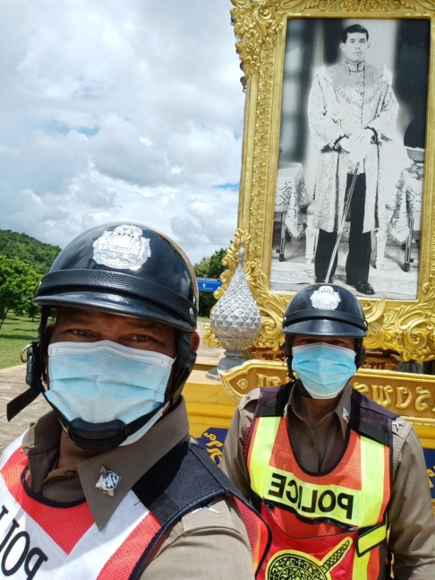
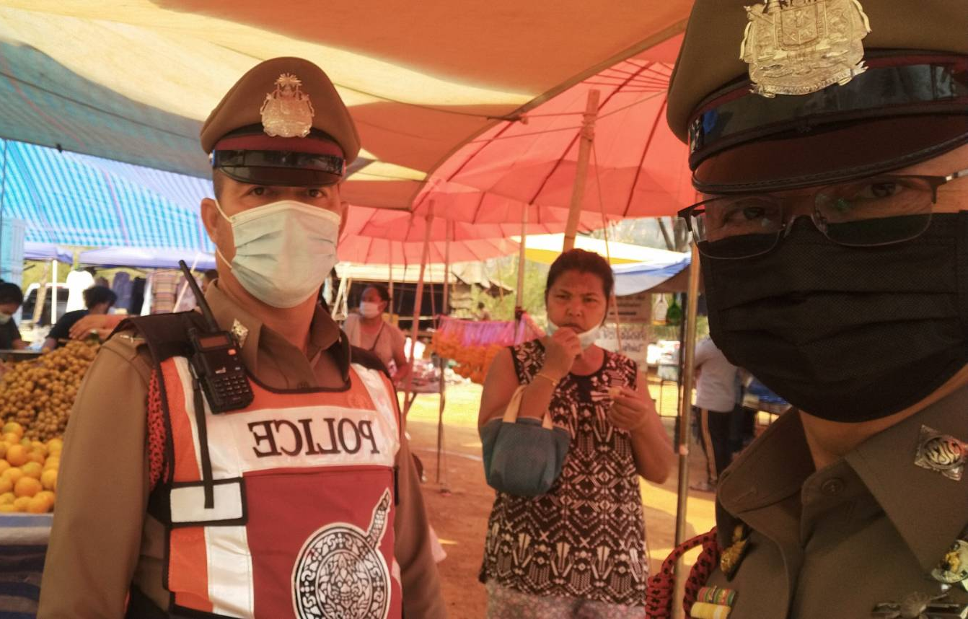

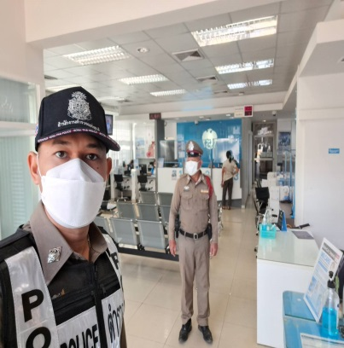
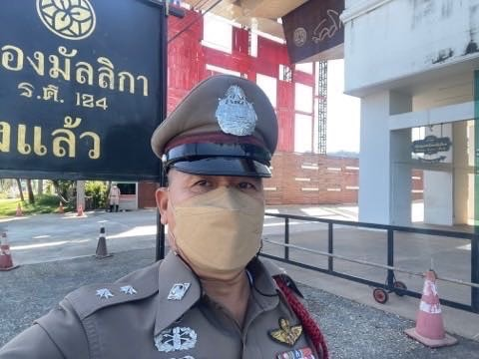
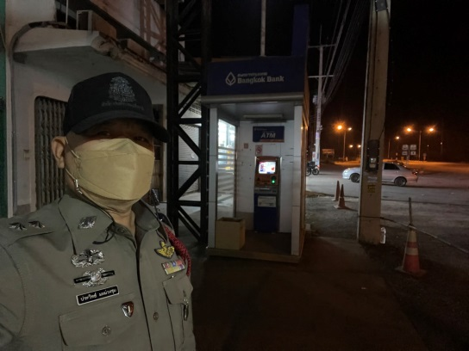

การตั้งจุดตรวจ
ช่วงวันที่ ๑ – ๓๐ พ.ย.๖๖ ร้อยเวร ๒๐ สายตรวจรถยนต์ รถจักรยานยนต์ ได้มีการตั้งจุดตรวจจุดสกัดในพื้นที่ เพื่อป้องกันเหตุ สร้างความอุ่นใจ และรักษาความปลอดภัยให้แก่​​ประชาชน จำนวน ๓๐ ครั้ง

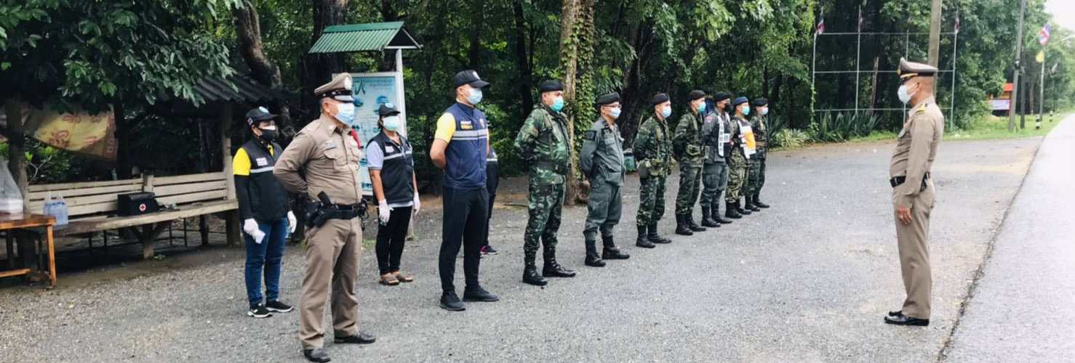

การออกตรวจตามมาตรการปะชะดะ
ช่วงวันที่ ๑ – ๓๐ พ.ย.๖๖ ร้อยเวร ๒๐ สายตรวจรถยนต์ รถจักรยานยนต์ สาย
สืบ ร่วมฝ่ายปกครอง ตรวจสถานบริการ ให้ปฏิบัติตามที่กฎหมายกำหนด

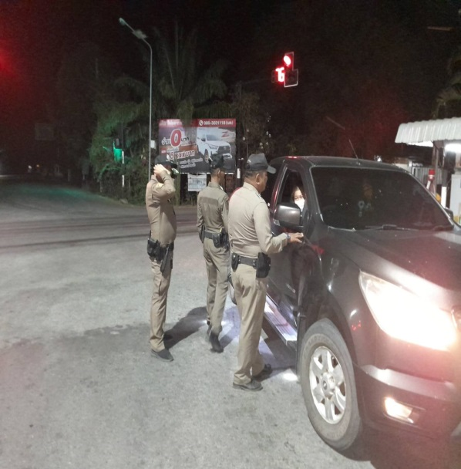
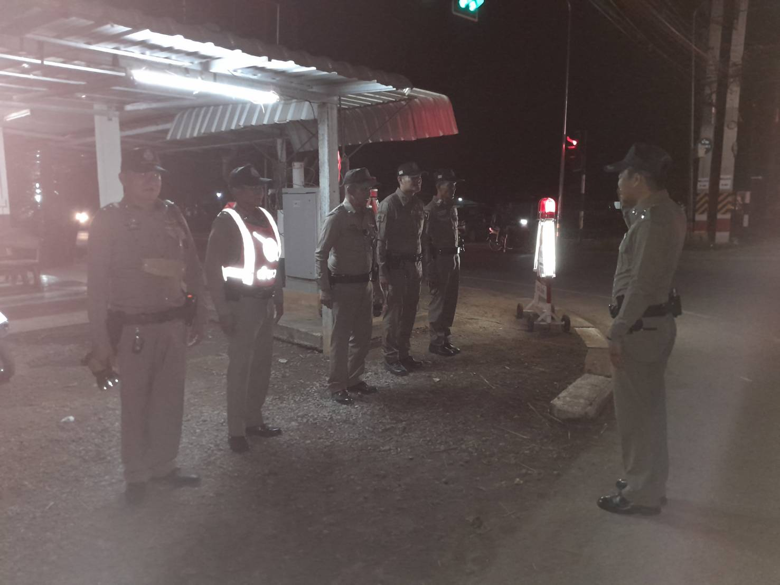

การอำนวยการจราจร และดูแลความปลอดภัย สถานศึกษา
ช่วงวันที่ ๑ – ๓๐ พ.ย.๖๖ สายตรวจตำบล ให้การจราจรแก่เด็กนักเรียน นักศึกษา บริเวณหน้าสถานศึกษาในพื้นที่รับผิดชอบ
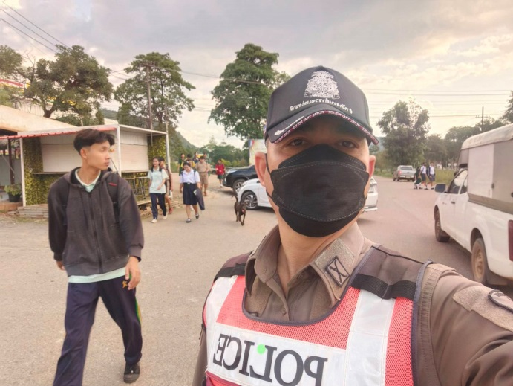
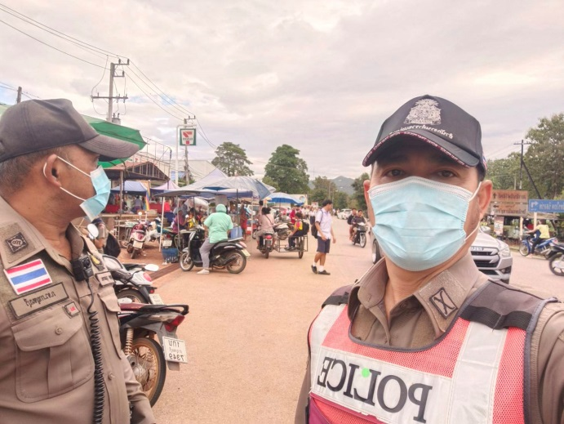

การป้องกันการแข่งรถในทางสาธารณะ
ช่วงวันที่ ๑ – ๓๐ พ.ย.๖๖ ร้อยเวร ๒๐ สายตรวจรถยนต์ รถจักรยานยนต์ สายตรวจตำบล
ได้มีการออกตรวจเปิดสัญญาไฟวับวาบ ตามนโยบาย ปะ ฉะ ดะ ในเส้นทางที่เสียงต่อการรวมตัวแข่งรถ มีการจับกุมรถดัดแปลงสภาพ ในพื้นที่ เพื่อป้องกันเหตุ สร้างความอุ่นใจ และรักษาความปลอดภัยให้แก่​​ประชาชน จำนวน ๓๐ ครั้ง
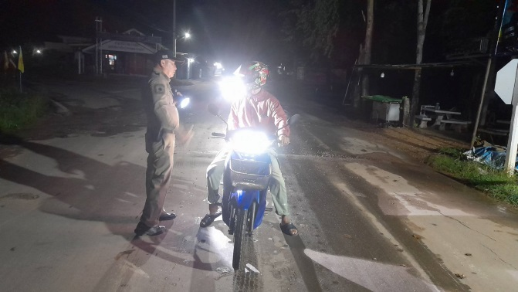
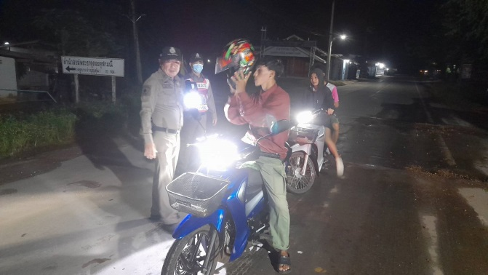

โครงการรณรงค์ลดอุบัติเหตุทางถนน
รายงานผลการปฏิบัติราชการงานจราจร
ให้แก่นักเรียนในพื้นที่ของสถานีตำรวจไทรโยค
ประจำปีงบประมาณ พ.ศ. ๒๕๖๗

1.หลักการและเหตุผล
ด้วยในปัจจุบัน มีอุบัติเหตุที่เกิดจากการขับขี่รถจักรยานยนต์จำนวนมาก มักเกิดขึ้นกับเยาวชนบ่อยครั้ง โดยเฉพาะเด็กนักเรียน นักเรียนส่วนใหญ่ไม่เคยได้รับการอบรมทางด้านความรู้เรื่องกฎหมายจราจรมาก่อน ทำให้นักเรียนนักศึกษากระทำผิดกฎหมายด้านการจราจรเป็นสาเหตุให้เกิดอุบัติเหตุ สำนักงานตำรวจแห่งชาติ ได้ให้ทุกสถานีตำรวจ จัดการอบรมอาสาจราจรกับเด็กนักเรียน เพื่อให้มีความรู้ความเข้าใจในกฎหมายจราจร ระเบียบ วินัย เกี่ยวกับงานจราจรและช่วยเหลืองานจราจรหน้าโรงเรียน โดยสถานีตำรวจภูธรไทรโยค ได้รับการจัดตารางการอบรมอาสาจราจรทุกโรงเรียนในพื้นที่

2.วัตถุประสงค์
  - เพื่อให้นักเรียนได้รับความรู้ความเข้าใจในเรื่องการใช้รถใช้ถนนและข้อกฎหมายจราจร
2.2 เพื่อให้นักเรียนเห็นความสำคัญของการขับขี่รถจักรยานยนต์
2.3 เสริมสร้างความรู้ให้กับนักเรียน เกี่ยวกับการใช้สัญญาณมือ สัญญาณนกหวีด และสัญญาณไฟ และ เครื่องหมายจราจรต่างๆ
2.4 เพื่อช่วยเหลืองานจราจร ในการอำนวยความสะดวกการจราจรหน้าโรงเรียน

3.เป้าหมาย
ประชาชนผู้ใช้รถใช้ถนน ในเขตพื้นที่รับผิดชอบ สถานีตรวจภูธรไทรโยค
4.ระยะเวลาดำเนินการ
ปีงบประมาณ พ.ศ. ๒๕๖๗
5.วิธีดำเนินงาน
- จัดทำป้ายจราจรแบบบังคับและป้ายเตือน ประกอบการอบรม เพื่อให้นักเรียนนักศึกษาเข้าใจในกฎ ระเบียบ วินัยเกี่ยวกับงานจราจร ได้รู้ความหมายของเครื่องหมายจราจรทั้งหมด
- เจ้าหน้าที่ตำรวจจราจรและเจ้าหน้าที่ธุรการ เป็นวิทยากรในโครงการนี้ บรรยายให้ความรู้ความเข้าใจในเรื่องการใช้รถใช้ถนนและกฎหมายจราจร การใช้สัญญาณมือ สัญญาณนกหวีด สัญญาณไฟ และเครื่องหมายจราจรต่างๆ ใช้ระยะเวลาอบรม จำนวน ๒ ชั่วโมง

5.สถานที่ดำเนินการ
ในเขตพื้นที่ สภ.ไทรโยค
6.งบประมาณ
งบปกติของหน่วยงานและขอสนับสนุนงบจากหน่วยงามต่างๆ
7.ผลที่คาดว่าจะได้รับ
๑.ประชาชนจะได้ความรู้ความเข้าใจในเรื่องกฎจราจรและสามารถใช้รถใช้ถนนไปใช้ในชีวิตประจำวันได้อย่างปลอดภัย
๒.ประชาชนจะได้ความรู้ความเข้าใจในด้านกฎหมายจราจร
- สามารถเป็นผู้ช่วยงานจราจรได้ ในการอำนวยความสะดวกการจราจรหน้าโรงเรียนและพื้นที่ต่างๆ
- นำความรู้ที่ได้รับไปปฏิบัติและถ่ายทอดต่ออย่างถูกต้อง ช่วยลดอุบัติเหตุได้
8.ผู้รับผิดชอบโครงการ
สถานีตำรวจภูธรไทรโยค อำเภอ ไทรโยค จังหวัด กาญจนบุรี

9.ผู้เสนอโครงการ

ว่าที่พันตำรวจโท วุฒิชัย น้อยยะ
( วุฒิชัย น้อยยะ )
สารวัตรป้องกันปราบปราม สถานีตำรวจภูธรไทรโยค

๑๐.ผู้เห็นชอบโครงการ/ ผู้พิจารณา

พันตำรวจโท อติโรจน์ พิทักษ์สกุลกิตยา ( อติโรจน์ พิทักษ์สกุลกิตยา )
รองผู้กำกับการป้องกันปราบปราม สถานีตำรวจภูธรไทรโยค
๑๑.ผู้อนุมัติ

พันตำรวจเอก ภุชงค์ ณรงค์อินทร์
( ภุชงค์ ณรงค์อินทร์ )
ผู้กำกับการ สถานีตำรวจภูธรไทรโยค

รายงานผลการดำเนินการ
โครงการ รณรงค์ป้องกันอุบัติเหตุในพื้นที่ สภ.ไทรโยค
แผนงาน/โครงการ/กิจกรรม | ตัวชี้วัด/สาระสำคัญ (แผนงาน/โครงการ/กิจกรรม) | หน่วยรับผิดชอบ |  | ผลการดำเนินการ | หมายเหตุ
แผนงาน/โครงการ/กิจกรรม | ตัวชี้วัด/สาระสำคัญ (แผนงาน/โครงการ/กิจกรรม) | หลัก | หน่วยปฏิบัติ | ผลการดำเนินการ | หมายเหตุ
ร่วมปล่อยแถวกำชับวินัยจราจรการใช้รถใช้ถนนเพื่อป้องกันและลดบุติเหตุบนท้องถนน ในพื้นที่ สภ.ท่ามะกา | ๑.เพื่อให้ประชาชนได้รับความรู้ความเข้าใจในเรื่องการใช้รถใช้ถนนและข้อกฎหมายจราจร  ๒.เพื่อให้ประชาชนเห็นความสำคัญของการขับขี่รถจักรยานยนต์  ๓.เสริมสร้างความรู้ให้กับนักเรียน เกี่ยวกับการใช้สัญญาณมือ สัญญาณนกหวีด และสัญญาณไฟ และเครื่องหมายจราจรต่างๆ  ๔.เพื่อช่วยเหลืองานจราจร ในการอำนวยความสะดวกการจราจร | งานจราจร | ข้าราชการตำรวจ งานจราจร | - ดำเนินการร่วมร่วมปล่อยแถวกำชับวินัยจราจรการใช้รถใช้ถนนเพื่อป้องกันและลดบุติเหตุบนท้องถนน ในพื้นที่ สภ.ท่ามะกา พร้อมทั้งให้ความรู้ความเข้าใจทางด้านกฎหมาย ระเบียบ วินัย เกี่ยวกับงานจราจร
ประจำเดือน พฤศจิกายน ๒๕๖๖

ภาพประกอบกิจกรรม
รายงานการปฏิบัติ เรียน ผู้บังคับบัญชา วันนี้ 7 พ.ย.67 เวลา 22.00 น. ไทรโยค 22 สายตรวจ/จร.ท่าเสา สายตรวจ รย./2-0สายตรวจทับศิลาสายตรวจวังกระแจะ ว.4 ชุด ปะฉะดะ ในเขตพื้นที่ ม.3 ต.ท่าเสาว.20 ตรวจยึดรถ จยย.ไม่ติดแผ่นป้ายทะเบียน จำนวน 1 คัน ดำเนินการว่ากล่าว ทำประวัติผู้ขับขี่และคนซ้อนท้าย รวม 2 คน ให้นำเอกสารหลักฐานมาแสดงและให้แก้ไขติดแผ่นป้ายฯให้ถูกต้อง
จึงเรียนมาเพื่อโปรดทราบ
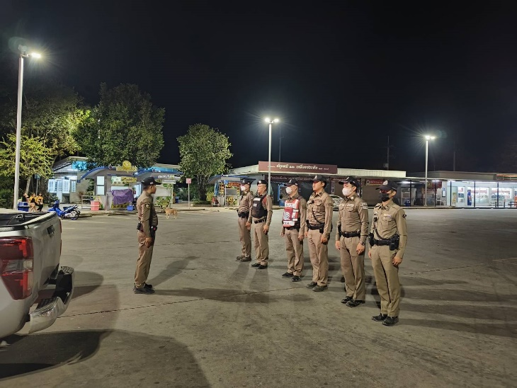

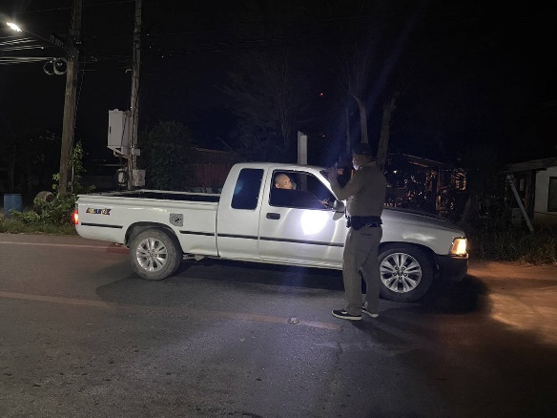

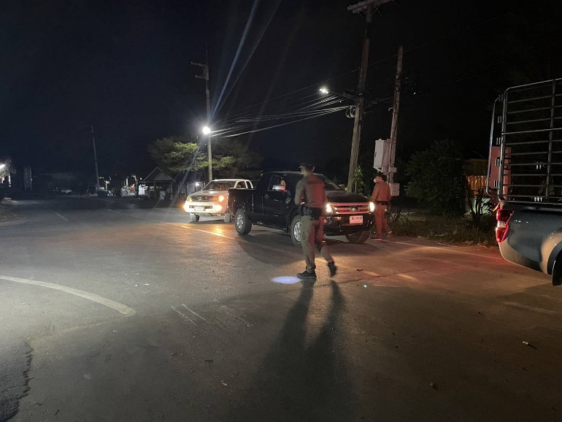

ผลการปฏิบัติงานสืบสวน สถานีตำรวจภูธรไทรโยค
ประจำเดือน พฤศจิกายน ๒๕๖6
ลำดับ | ผลการจับกุมคดีความผิดทางอาญา | จำนวน
ลำดับ | ผลการจับกุมคดีความผิดทางอาญา | คดี | ผู้ต้องหา
1 | คดีความผิดตามประมวลกฏหมายยาเสพติด พ.ศ.2564 | 29 | 29
 | - ข้อหาความผิดร้ายแรงเกี่ยวกับยาเสพติด(ผลิต,จำหน่าย,มีไว้ในครอบครองโดยผิดกฏหมาย) | 6 | 6
 | 1.2 ข้อหาความผิดเกี่ยวกับการเสพยาเสพติดและการมีไว้ในครอบครองเพือเสพ | 23 | 23
2 | คดีความผิดเกี่ยวกับคดีกลุ่ม 5 (รัฐเป็นผู้เสียหาย) | 19 | 19
 | 2.1 คดี พรบ.อาวุธปืนและเครื่องกระสุนปืน | 7 | 7
 | 2.2 คดี พรบ.การพนัน | 0 | 0
 | 2.3 คดี พรบ.คนเข้าเมือง ฯลฯ | 12 | 12
3 | ผลจับกุมผู้ต้องหาตามหมายจับคดีอาญา | 3 | 3
 | รวม | 51 | 51

4. ตรวจจุดเสี่ยงจุดล่อแหลมเสริมสาย ป. (ปะชะดะ) จำนวน 8 ครั้ง

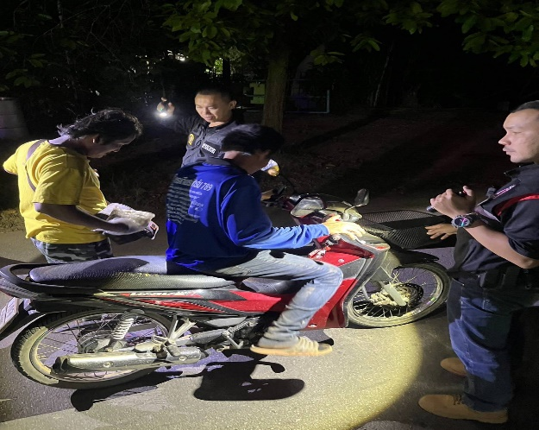
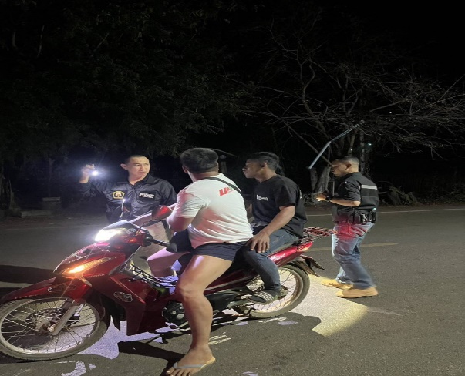

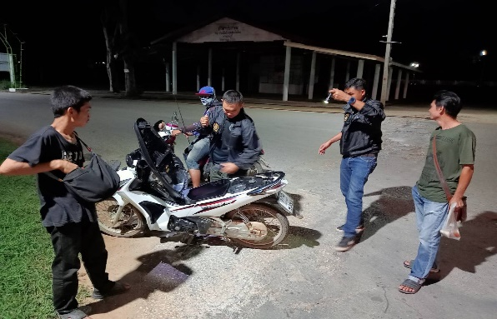
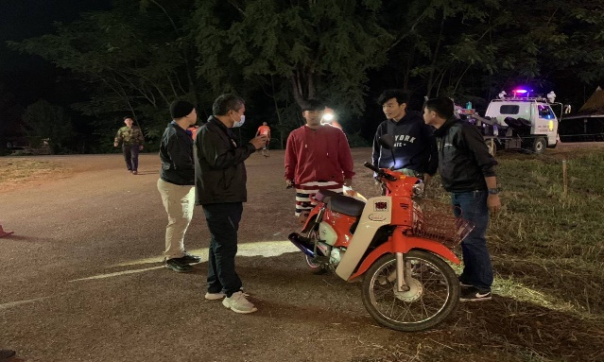

รายงานผลการปฏิบัติราชการงานสืบสวน

รายงานผลการปฏิบัติราชการงานสอบสวน

สถิติคดีอาญา ๔ กลุ่มประจำเดือน พฤศจิกายน ๒๕๖6

ประเภทความผิด | เกิด | จับ | ผู้ต้องหา | หมายเหตุ
กลุ่มที่ ๑ ความผิดเกี่ยวกับชีวิต ร่างกาย และเพศ | 0 | 0 | 0
กลุ่มที่ ๒ ความผิดเกี่ยวกับทรัพย์ | 1 | 1 | 1
กลุ่มที่ ๓ ความผิดพิเศษ | 2 | 1 | 1
- ห้ามเรียกดอกเบี้ยเกินอัตรา | 0 | 0 | 0
กลุ่มที่ ๔ ความผิดรัฐเป็นผู้เสียหาย | 47 |  | 46
- ยาเสพติด | 28 |  | 28
- อาวุธปืนและวัตถุระเบิด | 7 |  | 6
- การพนัน | 0 |  | 0
- ความผิดเกี่ยวกับพ.ร.บ.คนเข้าเมือง | 12 |  | 12
- พ.ร.บ.ควบคุมเครื่องดื่มแอลฯ | 0 |  | 0

